Montage et remplacement de la lampe
Les lampes ALFAA ont une durée de vie de 9000h (24H/24H, 375 jours en fonctionnement continu, soit 1 an et 10 jours) Il est donc impératif de les remplacer au terme de cette période de fonctionnent. Toujours remplacer votre lampe par une lampe ALFAA. Contacter votre revendeur/installateur pour retrouver votre lampe voire le chapitre « Identification des pièces détachées ».

Démontage
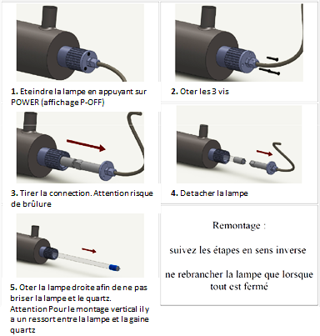

enlever la gaine quartz

Démontage
Procéder au démontage de la lampe comme indiqué au chapitre « Montage et remplacement de la lampe »
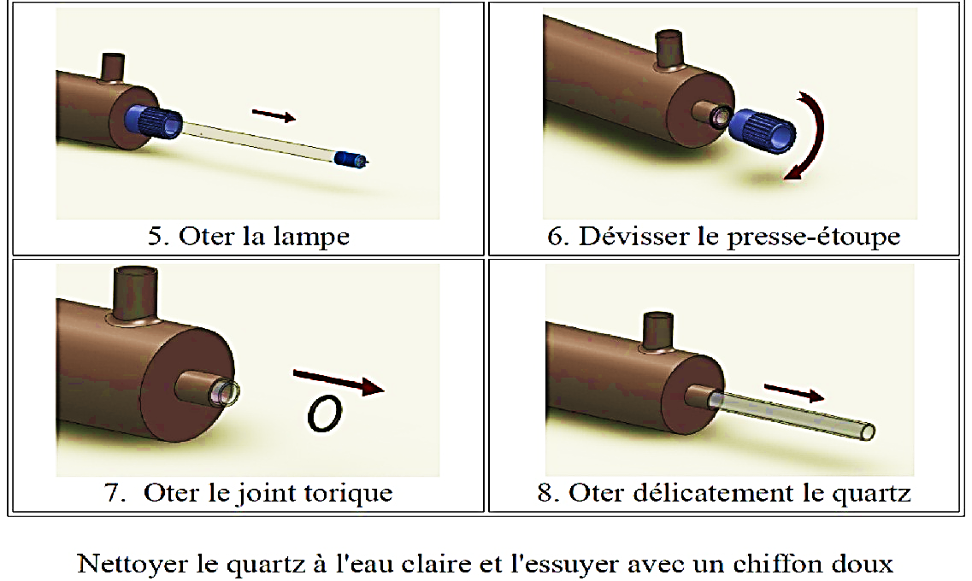
Remontage : vous pouvez utiliser un tuteur pour sortir la gaine ; suivez les étapes en sens inverse
En cas de casse de la gaine en quartz, déposer complètement l’appareil et rincer abondement avec de l’eau pour s’assurer qu’il n’y a plus de débris.

